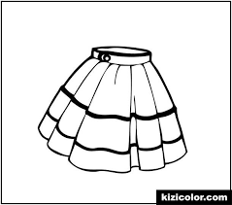 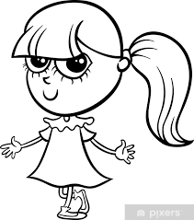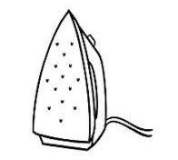

**ÜTÜLE**

**Ülkü, iki etek ütüle. Ülkü, on tane atlet ütüle. Atleti annene ütüle. Atlet annenin. Etek ütülemeyi unutma. Etek Meltem’in. Etek ile atleti katlama. Atleti lekeleme, ütüle kutuya koy. Atleti tek tek ütüle. Atleti mükemmel ütüle.**

**Atlet kimin?**

|  |
| --- |
|  |
|  |
|  |

**Neyi unutma?**

|  |
| --- |
|  |
|  |
|  |

**Etek kimin?**

|  |
| --- |
|  |
|  |
|  |

**S.D.D**